Jan Bolmeson 23 februari 1999
BeatriceDerasadurian

Elefantens ursprung

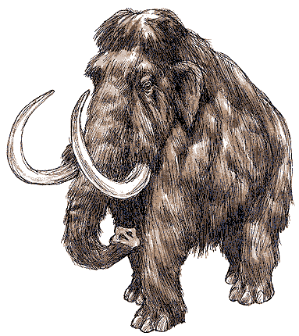

Handledare: Lena Lundqvist
När den kenozoiska eran tar sin början, efter skräcködlornas fullständiga undergång, har de små däggdjurens anpassningsutbredning redan påbörjats. Däggdjuren utvecklas ur kräldjur och blir sedan de dominerande ryggradsdjuren.

En av dessa är elefanten som har en nära släktskap med mammutar och mastodonter men även andra däggdjur. Alla förutnämnda djur hör till elefantdjuren (Proboscidea) som är en överordning inom klassen däggdjur.
Den generella kännetecknena är klumpfötter; utdragen nos eller överläpp till en snabel och utbildade betar av överkäkens bägge framtänder. Elefantdjuren omfattar idag indisk och afrikansk elefant.

Mammut och mastodont
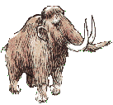
Mammutar och mastodonter hotades inte av många rovdjur. Deras värsta fiende blev Istiden som antagligen även ledde till deras undergång.
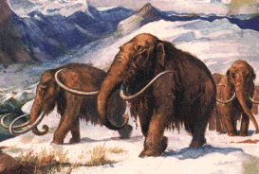

Både mammutar, Elephas primigenius, och mastodonter, Mastodon, är nu utdöda arter inom överordningen elefantdjur. Denna inkluderade ca 20 arter som började spridas utöver världen för fyra miljoner år sedan och som lämnade sina sista spår av liv för 4000 år sedan. Dessa enorma däggdjur var vanliga på flera kontinenter under tertiärperioden och levde även kvar delar av kvartärperioden i Europa, Asien och Nordamerika. Mammut americanus, levde kvar i Nordamerika under senkvartär tid och jagades av människan. Skelettdelar av mammut och mastodont har påträffats på många olika stället, även i Sverige där 24 fynd påträffats. Nedanstående bilder visar några av elefanternas forntida släktingar:
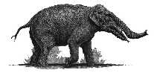
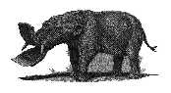
Playbelodon
Gophoterium
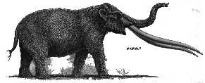
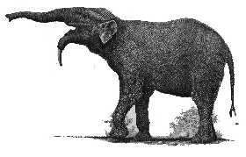
Mammut
Dinotherum
Mammut
Man vet inte riktigt varför nästan alla dessa djur dog ut. Två viktiga faktorer tros vara klimatförändringarna, som troligen skedde i snabbare takt än djurens adaptationsförmåga, och jägarmänniskornas allt bättre teknik och vapen.

Men det finns ett flertal museer där man kan få beskåda fossilen av dessa enorma djur. Annars finns levande exemplar som står de gamla förfäderna ganska nära till utseende, de indiska och afrikanska elefanterna.
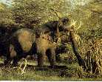
Dagens afrikanska elefant.

